Page Layout – Mini Page Layot

* En este tutorial nos concentraremos en la estructura de las páginas que se crear por cada uno de los objetos que tengamos.
* Dentro de los tutoriales extra tenemos la posibilidad de encontrar uno titulado “**Service Cloud - Layout**”. Este sienta las bases de este apartado ya que muestra la forma básica de crear crear y modificar un “**Layout**” de un objeto.
* En este caso, el tutorial estará dirigido a explicar los componentes de “**Compact Page Layout**” y “**Mini Page Layout**”.
  + Este documento tratará sobre el segundo.
* Para crear un “**Mini Page Layout**”nos dirigimos hacia el **“Setup”** de Salesforce. Dentro, buscamos “**Object Manager**”.

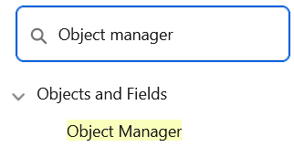

* + Dentro buscamos el objeto al que queramos crearle un “**Page Layout**”; en este caso seleccionaremos el de “**Opportunity**” ya que es un objeto con varios campos.

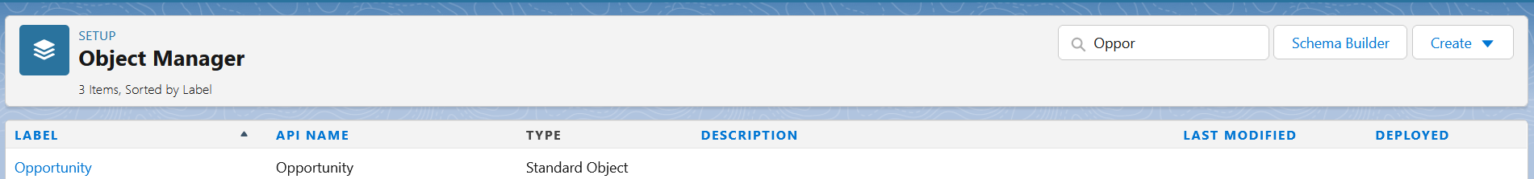

* Dentro del “**object**” buscamos la opción de “**Page Layout**”

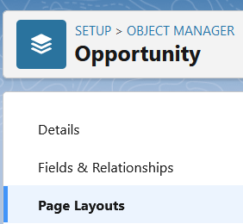

* + Una vez dentro se nos mostrará la siguiente sección:

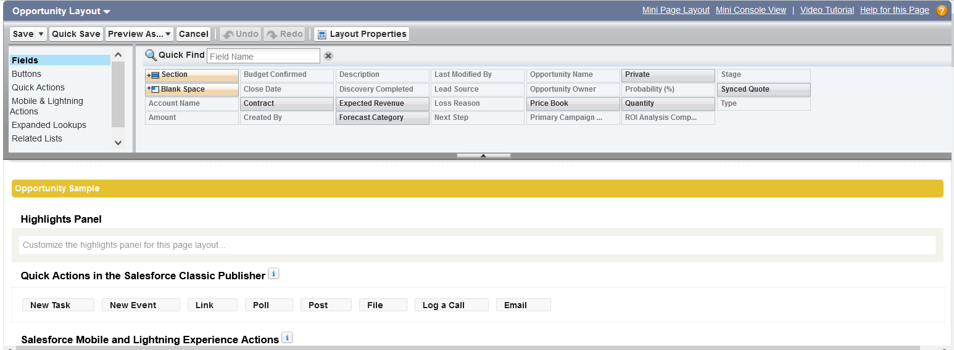

* + - Seleccionamos uno de los “**layout**” creados dentro del objeto.
    - Esto nos abrirá una sección que nos permitirá modificar el “**layout**” de forma general.

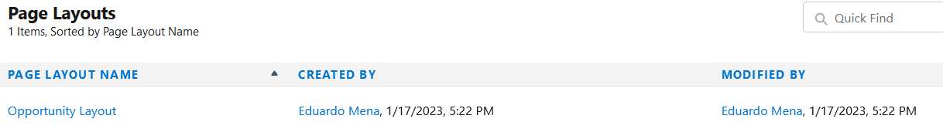

* + - En la parte superior a la derecha, podemos encontrar la opción de “**Mini Page Layout**”, la cual nos permitirá decidir que datos del objeto mostrar.

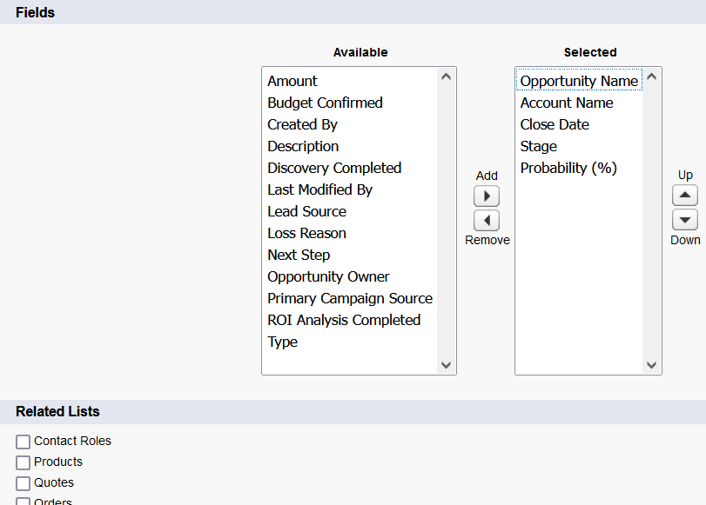

* + - * + La primera sección del formulario está dedicada a seleccionar los campos propios del objeto a mostrar.
        + La segunda a seleccionar de las relaciones que posee, que campos mostrar.
    - Presionamos [**save**] para guardar la configuración del “**Mini Page Layout**” y posteriormente volvemos a presionar [**save**] para guardar los cambios en el “**Layout”**